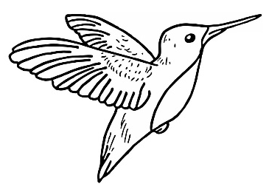
Quiz: Klein ist GROß! – LÖSUNG
Manchmal sind auch mehrere Antworten richtig…

- Kolibri
Der Kolibri ist der kleinste Vogel der Welt. Er hat im Extremfall einen Herzschlag von 1200 Schlägen pro Sekunde und im Schlaf nur ca. 80. Außerdem fliegt der Kolibri mit einer Frequenz von bis zu 80 Flügelschlägen pro Sekunde.
Was kann außer dem Kolibri kein anderer Vogel der Welt?
  - Ameisen aus 60m Entfernung erkennen.
  - Rückwärts fliegen und in der Luft stehen.
  - Im Windschatten großer Vögel unbemerkt mitfliegen.

- Floh
Flöhe sind ganz schön klein, können aber richtig gut springen!
Wäre der Floh so groß wie ein Mensch, dann könnte er …
  - 400m weit springen.
  - einen Wolkenkratzer von 250m Höhe überspringen
  - in drei Sekunden 80mal hin- und herspringen.

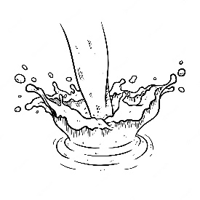
- Ein Schluck Wasser
18g Wasser sind ungefähr ein Schluck.
Wie viele Wassermoleküle enthält ein einziger Schluck Wasser?
  - 500 Millionen
  - 820 Milliarden
  - 602 Trilliarden

- Schmetterling Greta Morgane
Die Flügelspannweite dieser Schmetterlingsart beträgt meist 5,5cm. Trotzdem kann man den Schmetterling oft nur schwer erkennen. Warum?
  - Er kann seine Flügelfarbe ändern und nimmt immer das Muster und die Farbe des Blattes an, auf dem er sitzt.
  - Er hat (bis auf den Rand) durchsichtige Flügel.
  - Er fliegt mit einer Geschwindigkeit von 80km/h.

- Wachsmotten-Raupe
Die Wachsmotten-Raupe ist zwar nicht sonderlich hübsch, aber sie kann etwas ganz Außergewöhnliches.
Womit hat diese Raupe Forscher zum Staunen gebracht?
  - Sie kann innerhalb von 12 Sekunden eine 50cm hohe Heckenpflanze auffressen.
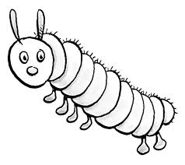
  - Sie kann Plastik essen, verdauen und zersetzen. (Normalerweise dauert das Zersetzen von Plastik ca. 450 Jahre!)
  - Sie kann sich zu zwei verschiedenen Lebewesen weiterentwickeln. Die Weibchen werden zu Schmetterlingen, die Männchen zu Bienenschädlingen.

- Bola-Spinne
Die Bola-Spinne ist eigentlich eine ganz normale Spinne. Wenn da nicht etwas wäre, was sie so besonders macht.
Was macht nur diese Spinnenart?
  - Sie hat ohrenähnliche Wülste an ihrem Kopf, mit denen sie Geräusche wahrnehmen kann.
  - Sie kann ihre Farbe ändern und ihrer Umgebung anpassen.
  - Sie hat kein Spinnennetz, sondern fängt ihre Beute mit einem Lasso.

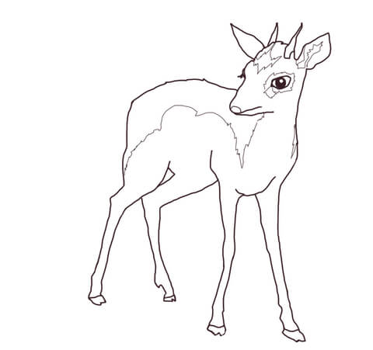
- Dikdik
Dikdiks sind afrikanische Zwergantilopen, die nur wenig größer als ein Hase sind. Doch nicht nur ihre Größe macht sie so außergewöhnlich.
Welche Eigenschaft haben Dikdiks?
  - Sie müssen nichts trinken. Sie nehmen genügend Wasser über ihre Nahrung zu sich.
  - Sie leben zusammen mit anderen in einem Rudel, in dem jeder mitbestimmen darf.
  - Sie können durch ihr geringes Gewicht mühelos auf Bäume klettern.

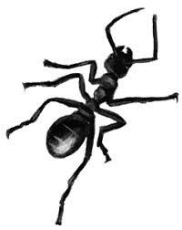
- Ameise
Ameisen sind ziemlich klein, aber sie können ganz schön viel.
Was kann eine einzelne Ameise?
  - Das Hundertfache ihres eigenen Körpergewichts tragen.
  - Einen Ameisenbau alleine für ein ganzes Ameisenvolk bauen.
  - 50km pro Tag laufen.

- Clown-Fangschreckenkrebs
Dieser Krebs ist ca. 16cm lang und ist so schön bunt wie ein Clown.
Doch was macht diesen Krebs sonst noch so einzigartig?
  - Er kann seine Augen unabhängig voneinander bewegen und dadurch die Welt in sechs verschiedenen Perspektiven sehen.
  - Er führt vor anderen Fischen einen lustigen Tanz auf. Das verwirrt die Fische so sehr, dass sie langsam werden und der Krebs sie fangen kann.
  - Er hat einen eingebauten Rammbock, den er bis 82km/h beschleunigen kann, um beispielsweise Muscheln zu knacken.

- Axolotl
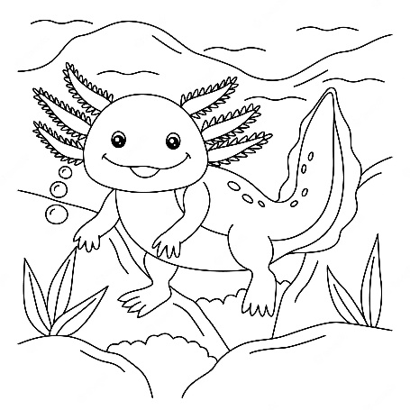
Der Axolotl ist ein mexikanischer Schwanzlurch und ca. 25cm groß. Die Männchen dieser Lurche führen einen Balztanz auf. Doch das macht einen Axolotl noch nicht besonders.
Welche Fähigkeit besitzt ein Axolotl?
  - Er kann sein Geschlecht nach dem Balztanz ändern.
  - Er kann bei Gefahr mit seinem Schwanz so kräftig auf
den Meeresboden schlagen, dass sein Gegner Angst
bekommt und in die Flucht geschlagen wird.
  - Er kann Gliedmaßen, Organe und sogar Teile des
Gehirns und Herzens wiederherstellen.

